|  |  |
| --- | --- |
| **Gerb-BMSTU_01** | **Министерство науки и высшего образования Российской Федерации**  **Федеральное государственное бюджетное образовательное учреждение**  **высшего образования**  **«Московский государственный технический университет**  **имени Н.Э. Баумана**  **(национальный исследовательский университет)»**  **(МГТУ им. Н.Э. Баумана)** |

ФАКУЛЬТЕТ **Информатика и системы управления**

КАФЕДРА **Компьютерные системы и сети (ИУ6)**

НАПРАВЛЕНИЕ ПОДГОТОВКИ 09.03.03 **Прикладная информатика**

**Отчет**

|  |  |
| --- | --- |
| **По зачетной работе** |  |

Ruby on Rails

**Название:**

**Дисциплина:** Языки Интернет-программирования

|  |  |  |  |  |
| --- | --- | --- | --- | --- |
| Студент | ИУ6-34 Б (Вариант 5) |  |  | А.И.Гарифуллин |
|  | (Группа) |  | (Подпись, дата) | (И.О. Фамилия) |
|  |  |  |  |  |
| Преподаватель |  |  |  | Д.В.Малахов |
|  |  |  | (Подпись, дата) | (И.О. Фамилия) |

Москва, 2022

**Задача:**

Создание web-сайта по кулинарной тематике с авторизацией, профилями пользователей, их рецептами, возможностью просматривать, добавлять, удалять рецепты и добавлять к ним комментарии

**Текст программы comments\_controller.rb**

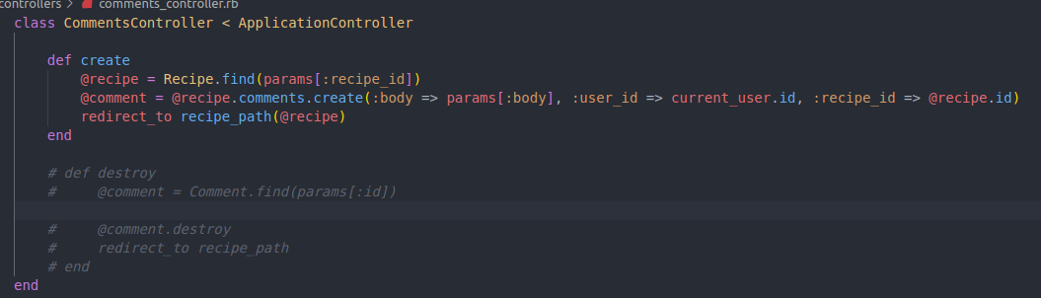**Текст программы find\_recipes\_controller.rb**

**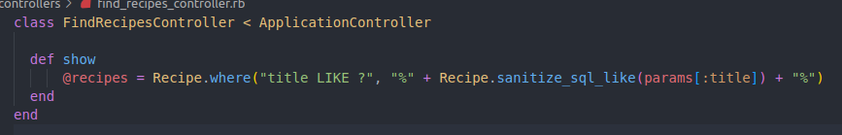**

**Текст программы profiles\_controller.rb**

**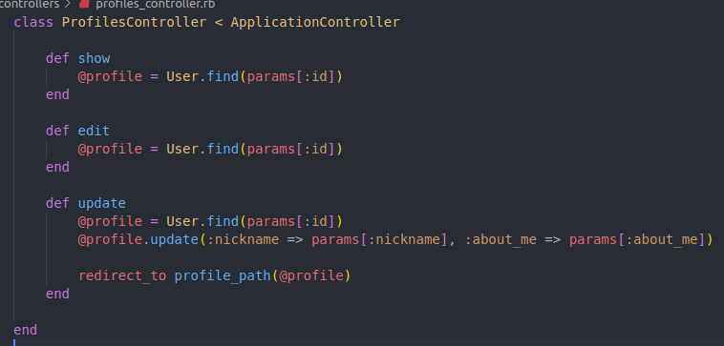**

**Текст программы recipes\_controller.rb**

**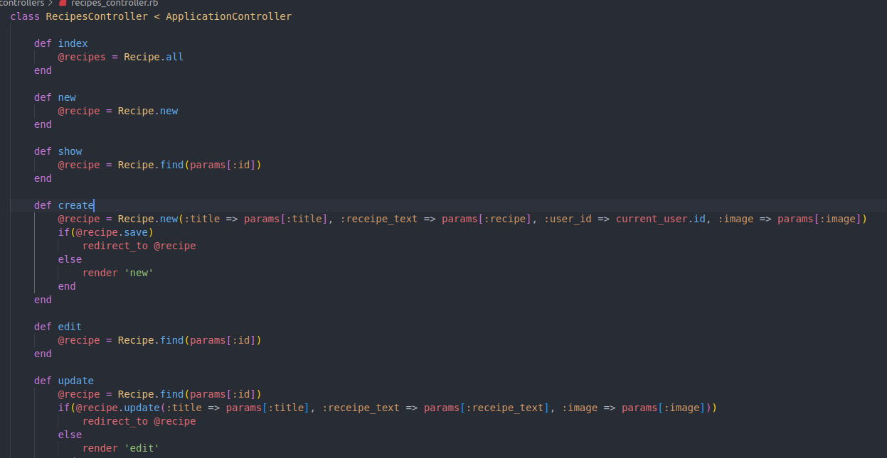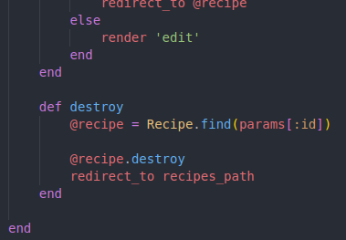**

**Текст программы comment.rb**

**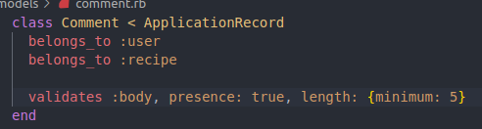**

**Текст программы recipe.rb**

**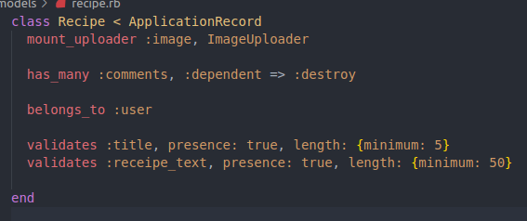**

**Текст программы user.rb**

**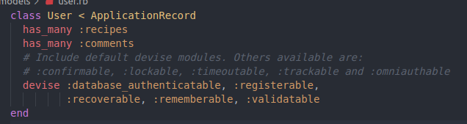**

**Текст программы image\_uploader.rb**

**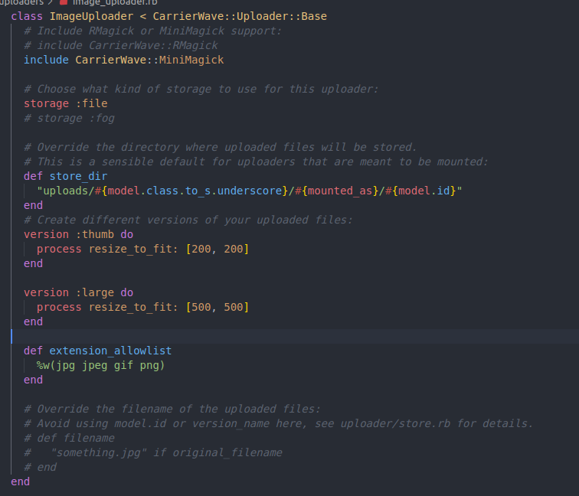**

**Текст программы registrations/new.html.erb**

**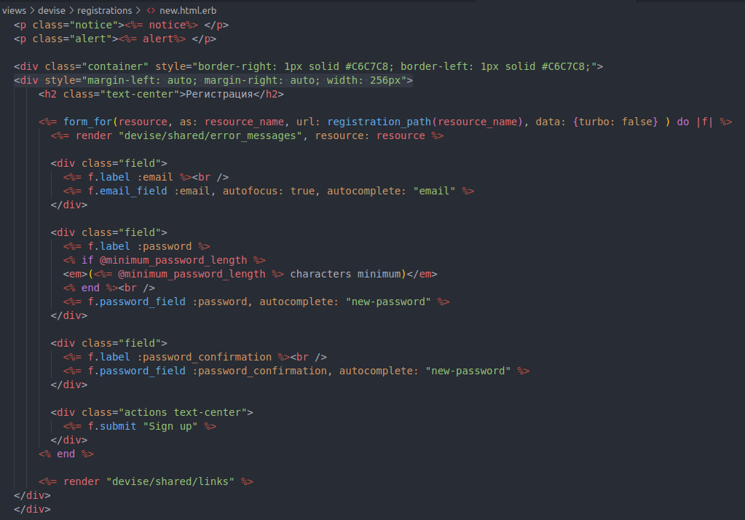**

**Текст программы edit.html.erb**

**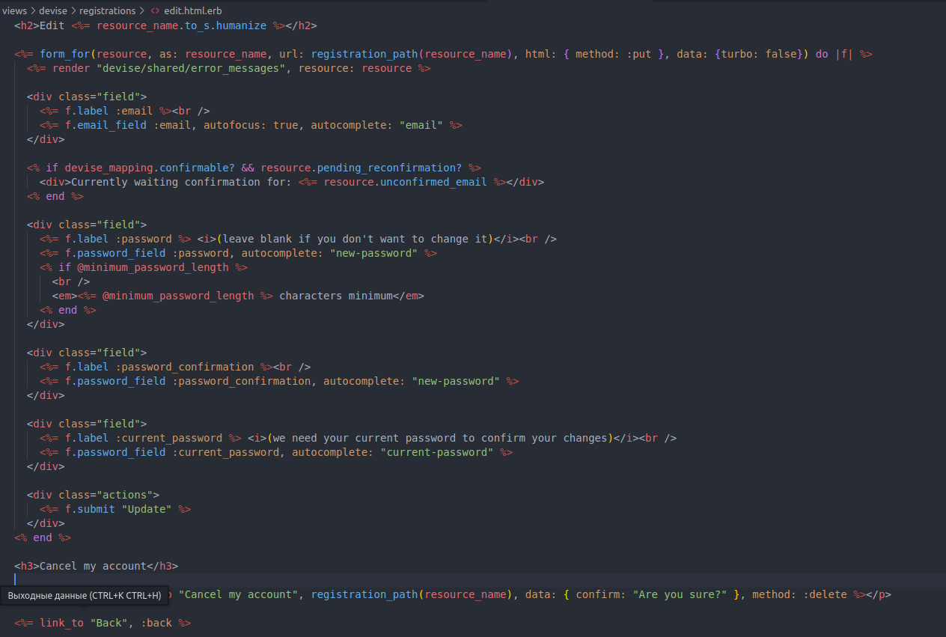**

**Текст программы sessions/new.html.erb**

**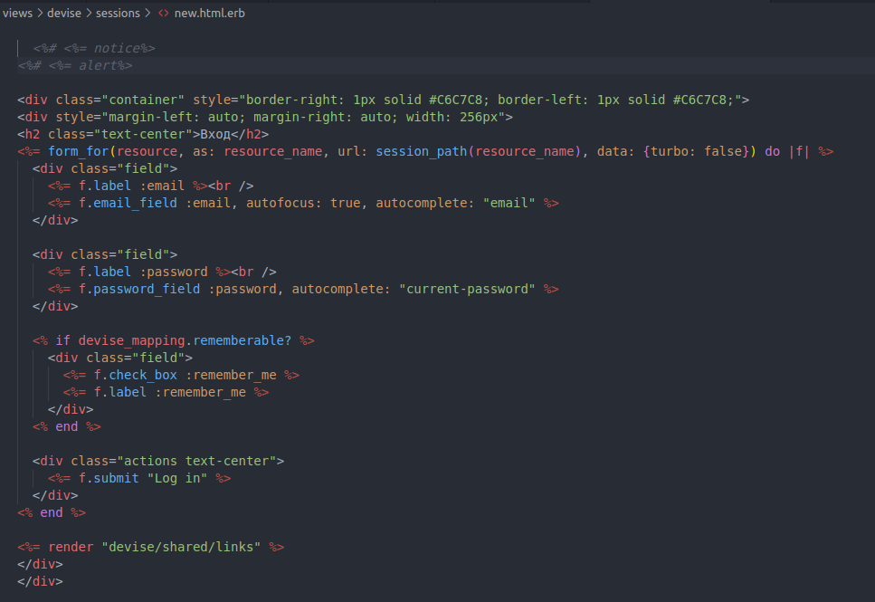**

**Текст программы find\_recipes/show.html.erb**

**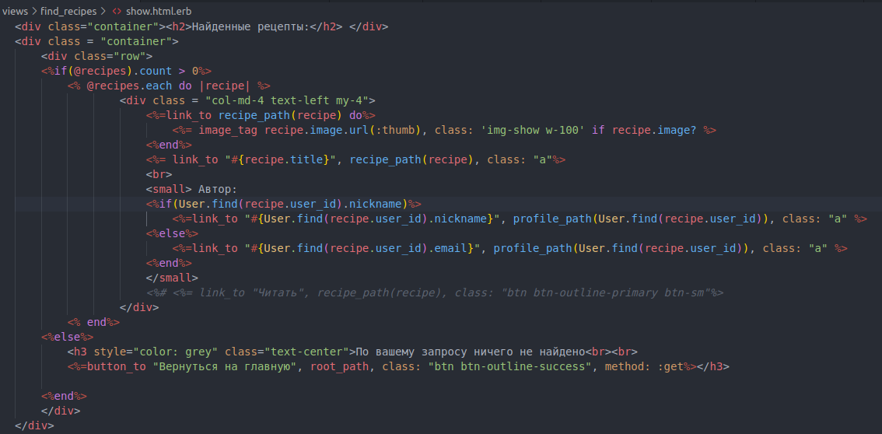**

**Текст программы layouts/application.html.erb**

**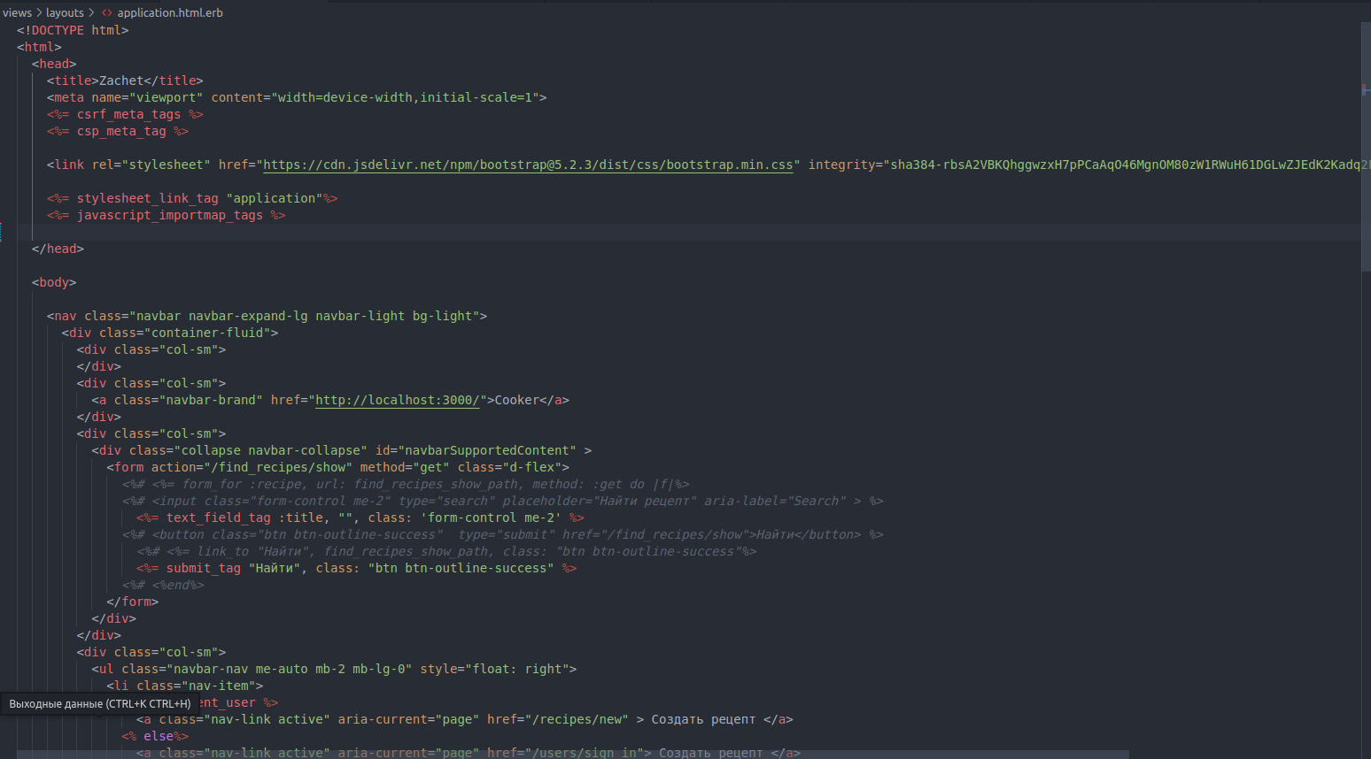**

**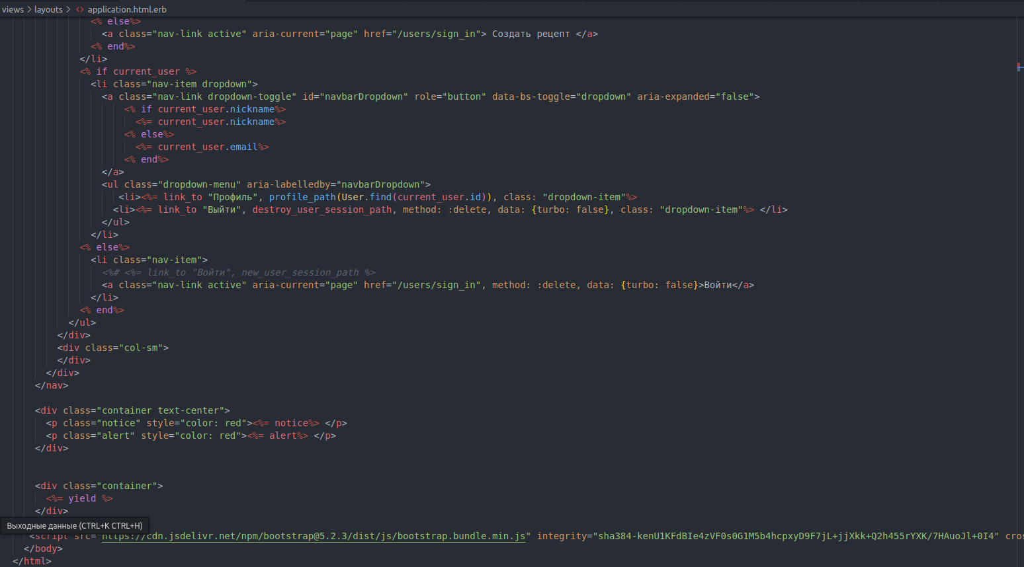**

**Текст программы profiles/edit.html.erb**

**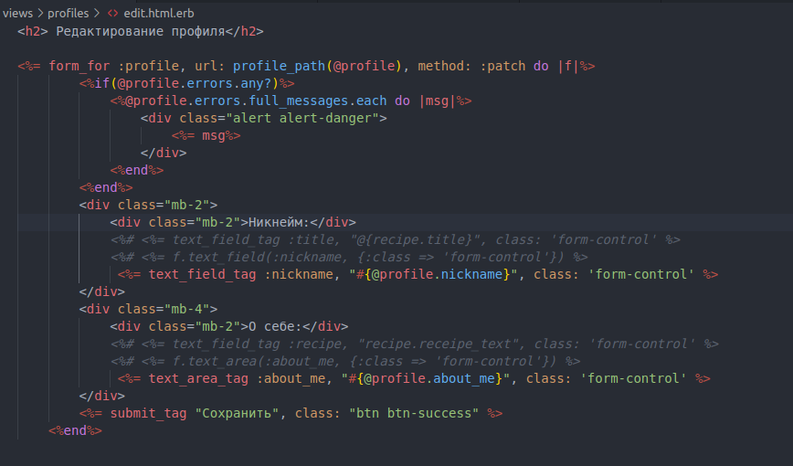**

**Текст программы profiles/show.html.erb**

**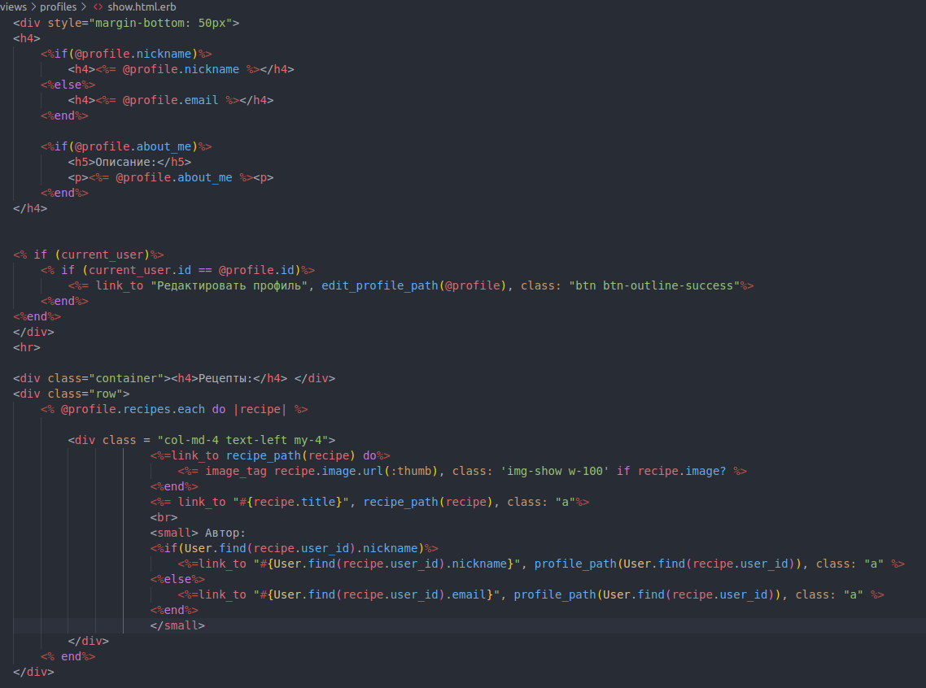**

**Текст программы recipes/edit.html.erb**

**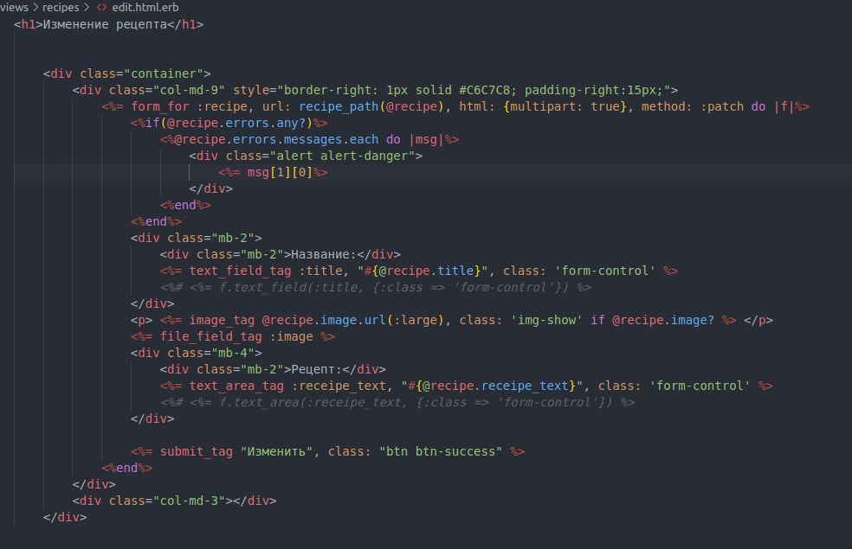**

**Текст программы recipes/index.html.erb**

**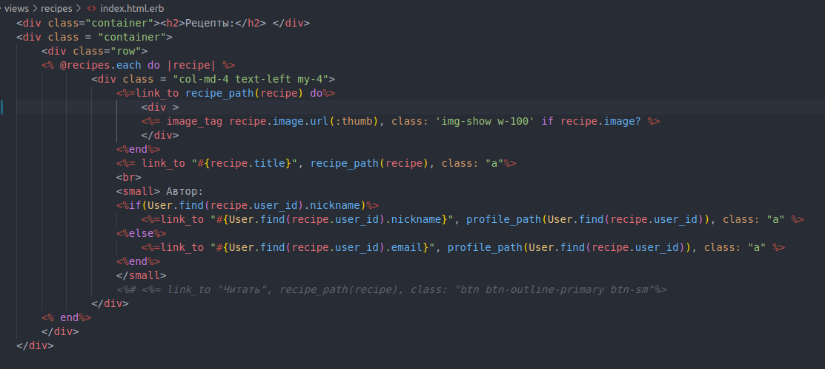**

**Текст программы recipes/new.html.erb**

**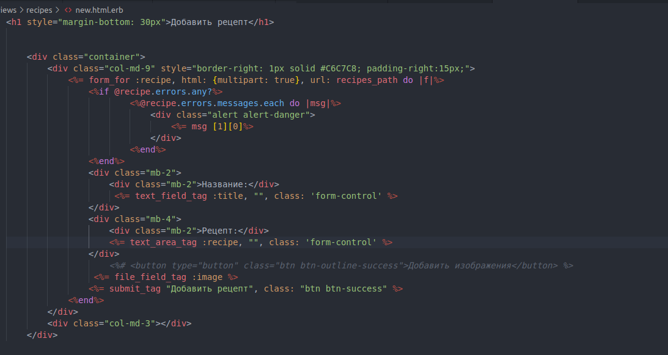**

**Текст программы recipes/show.html.erb**

**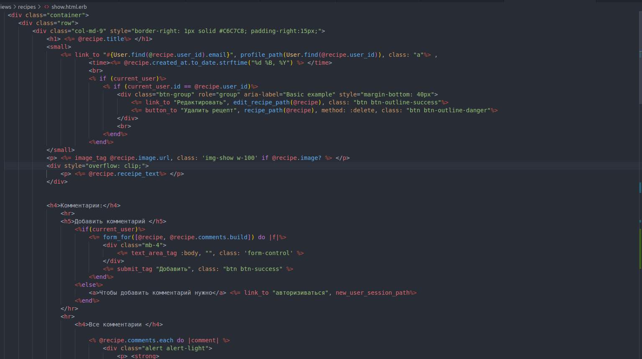**

**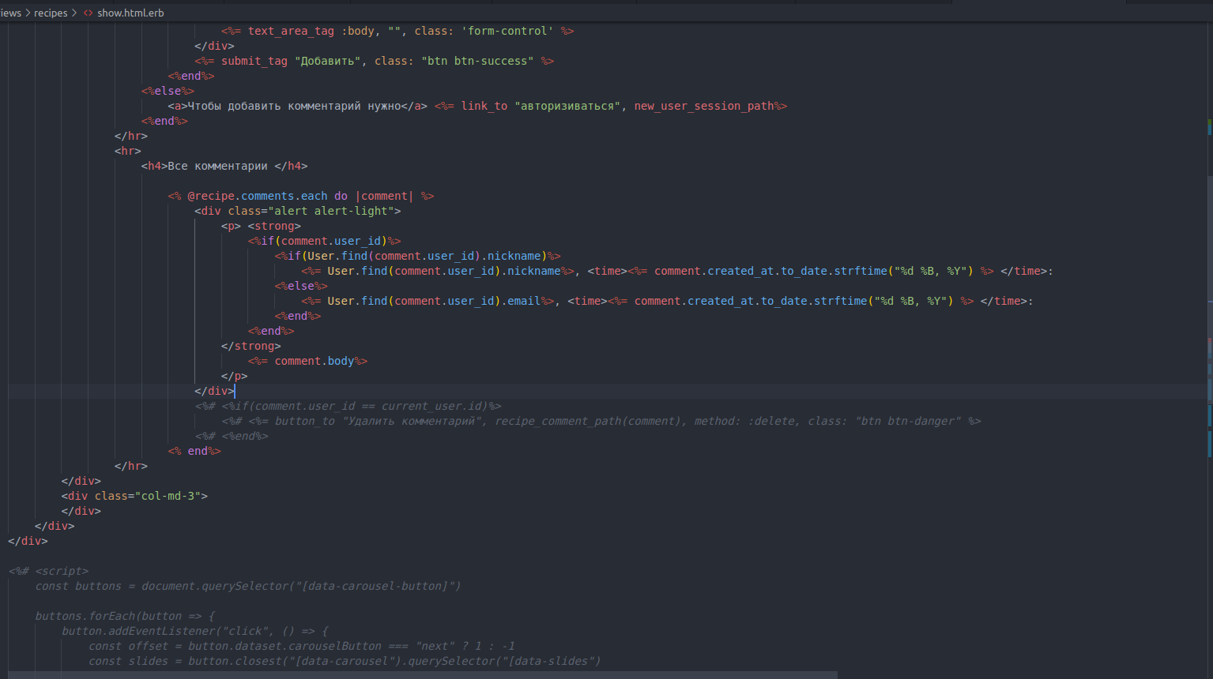**

**Текст программы locales/devise.ru.yml**

**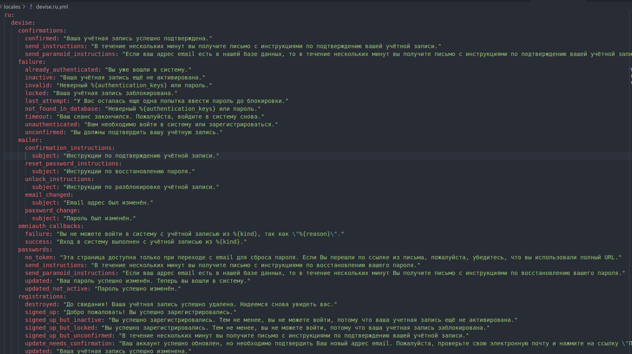**

**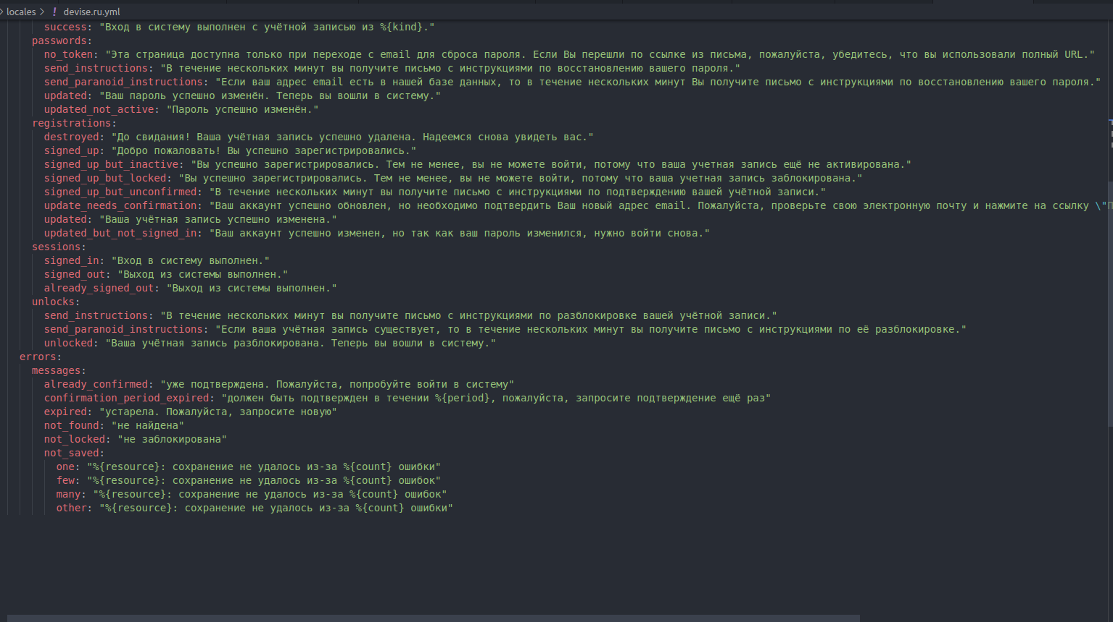**

**Текст программы locales/ru.yml**

**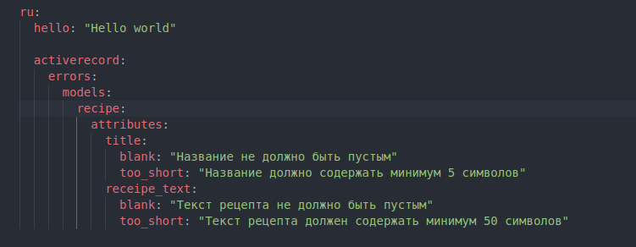**

**Текст программы routes.rb**

**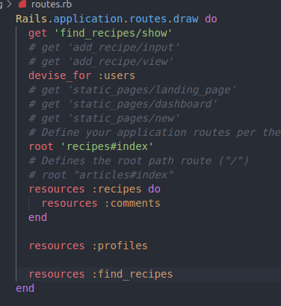**

**Текст программы schema.rb**

**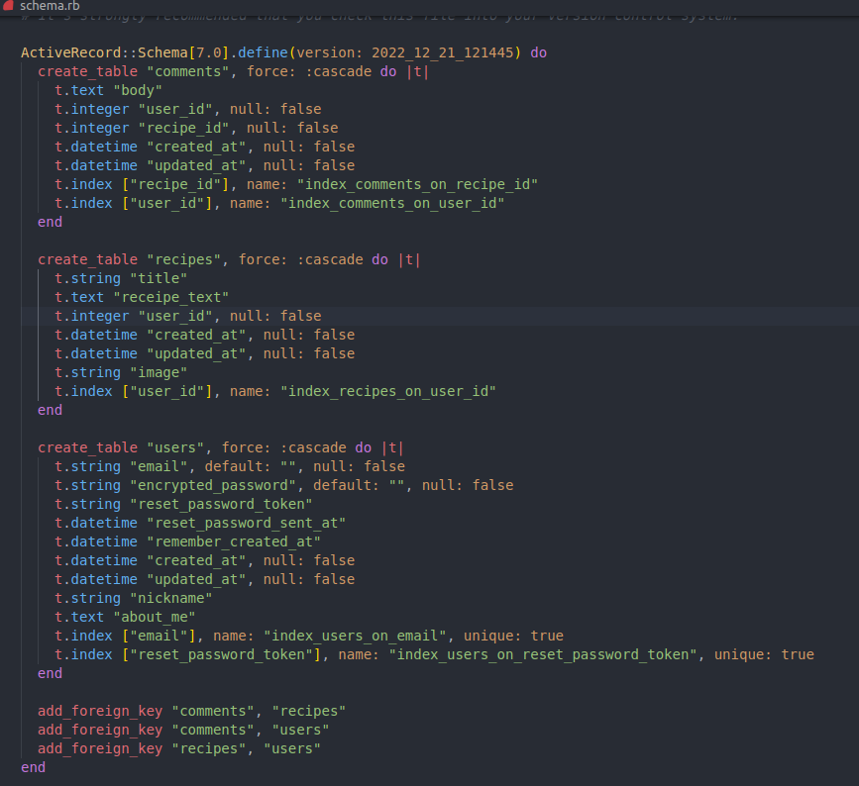**

**Текст программы user\_spec.rb**

**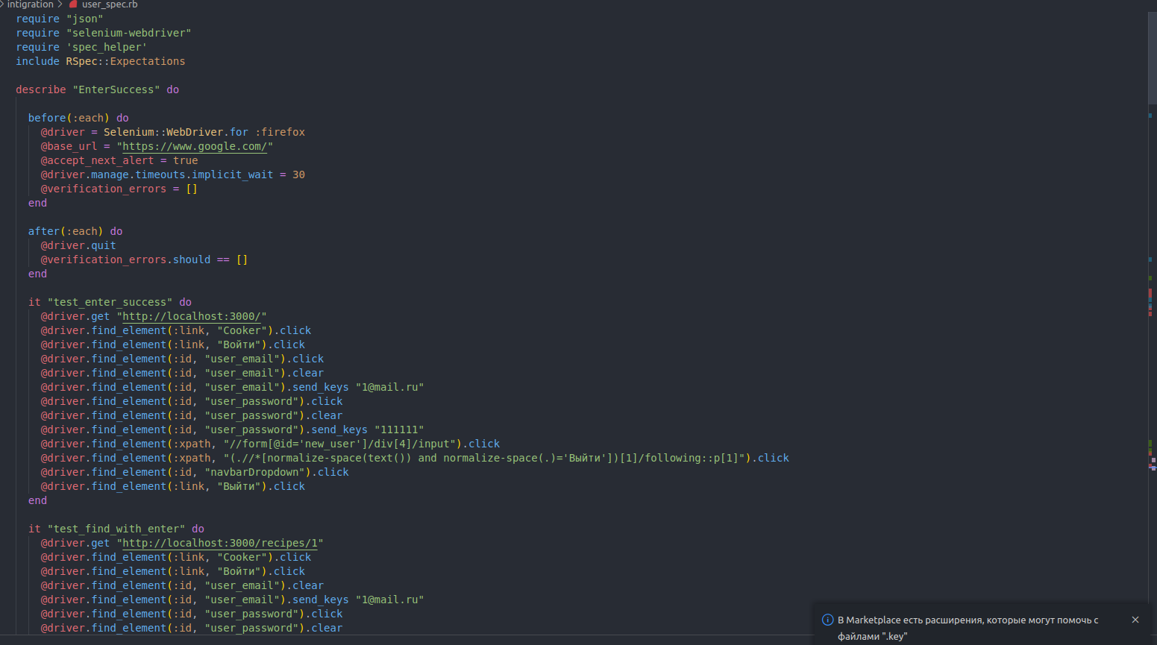**

**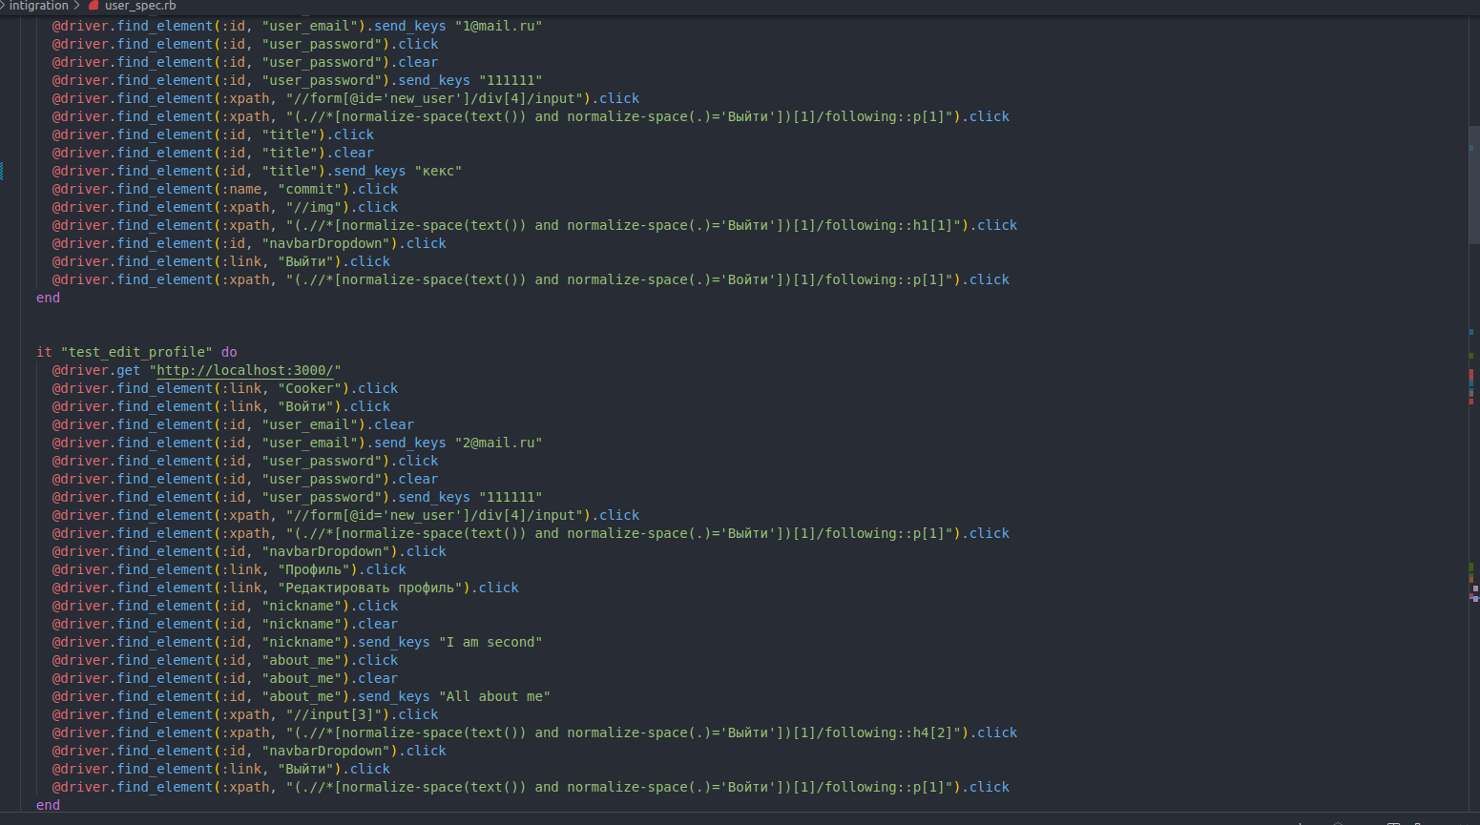**

**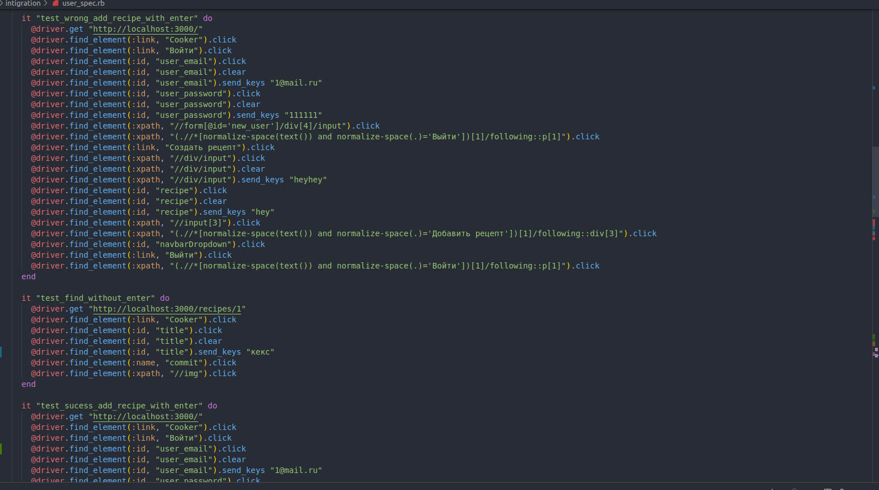**

**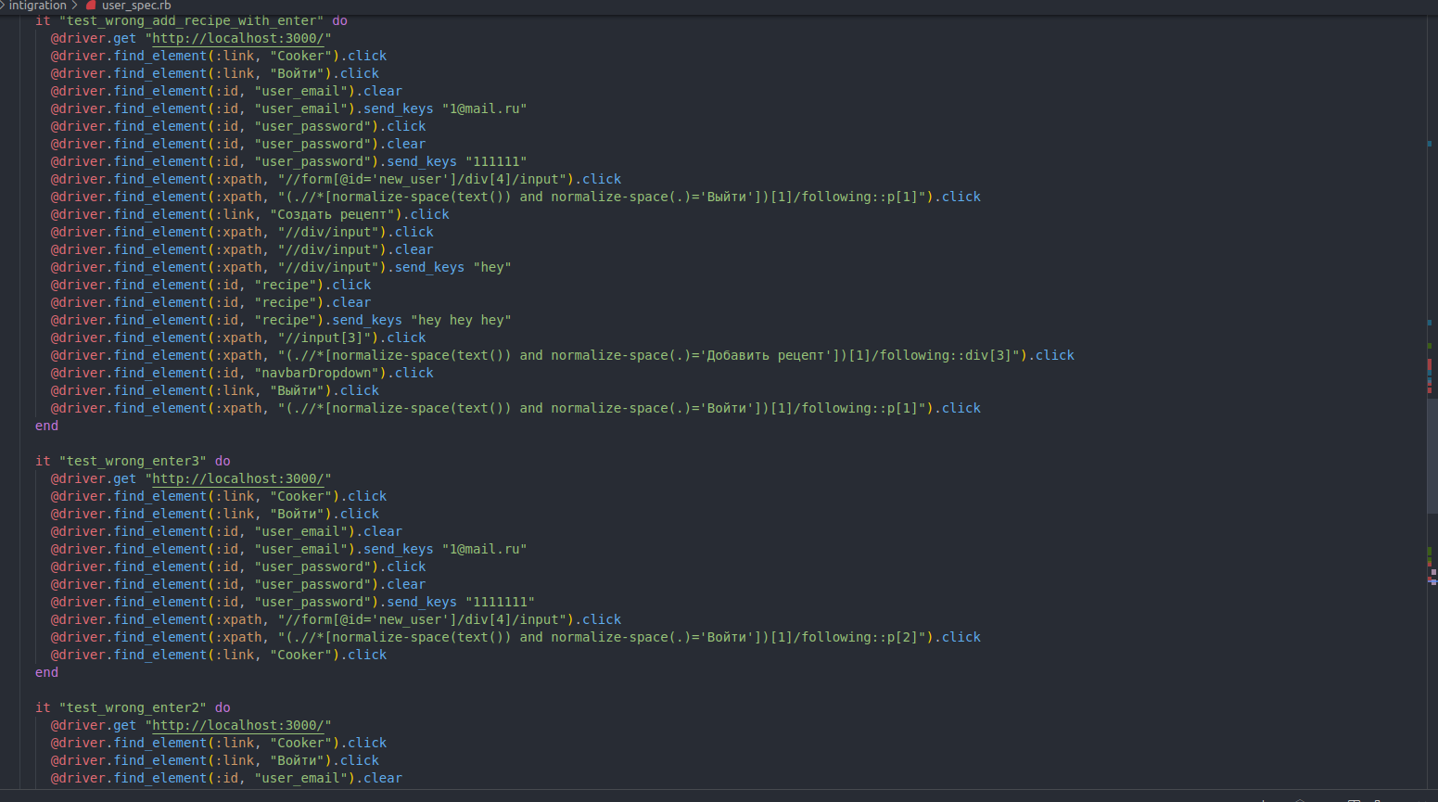**

**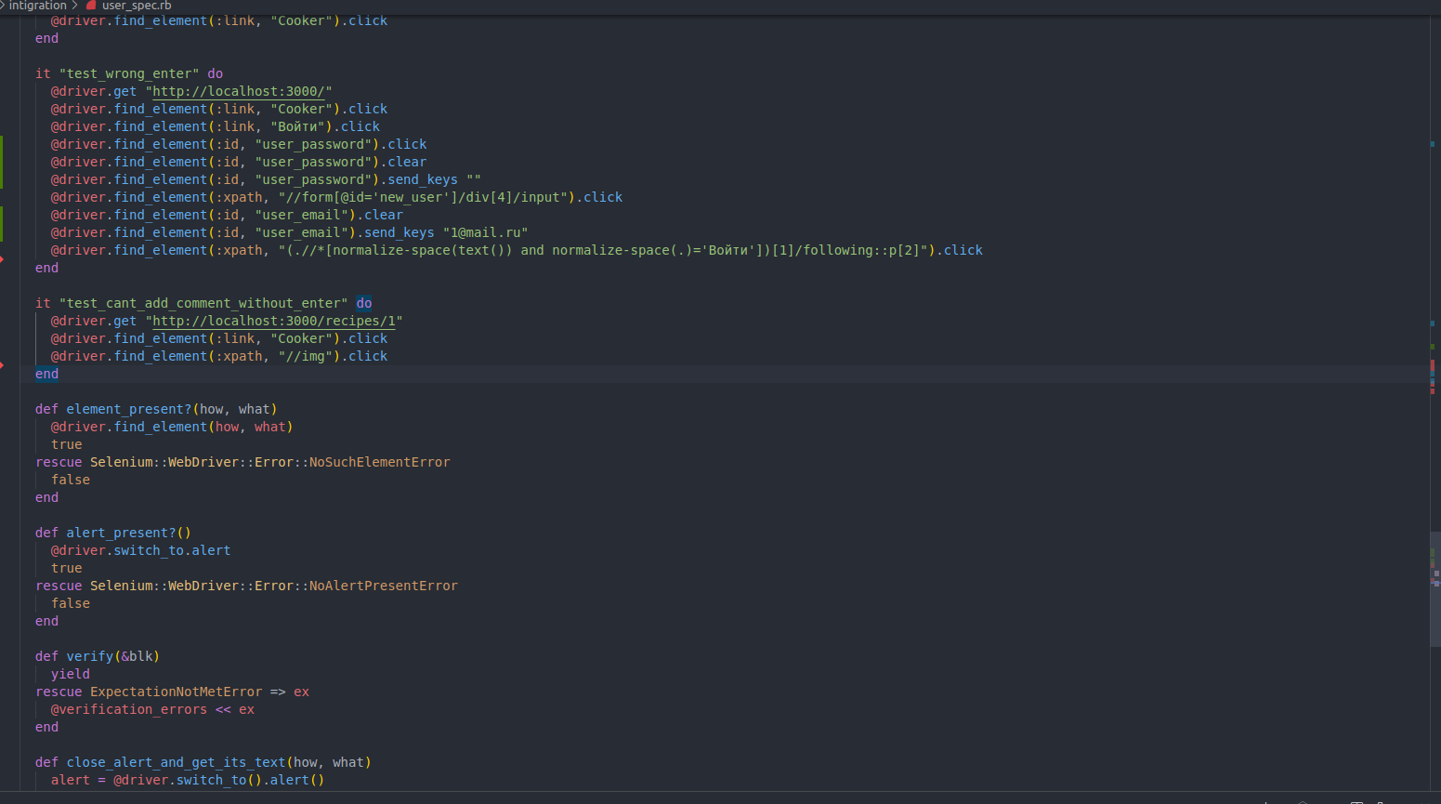**

**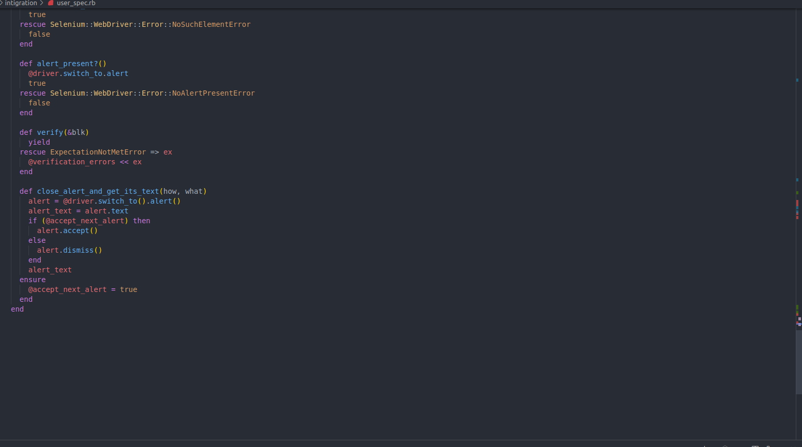**

**Текст программы comment\_spec.rb**

**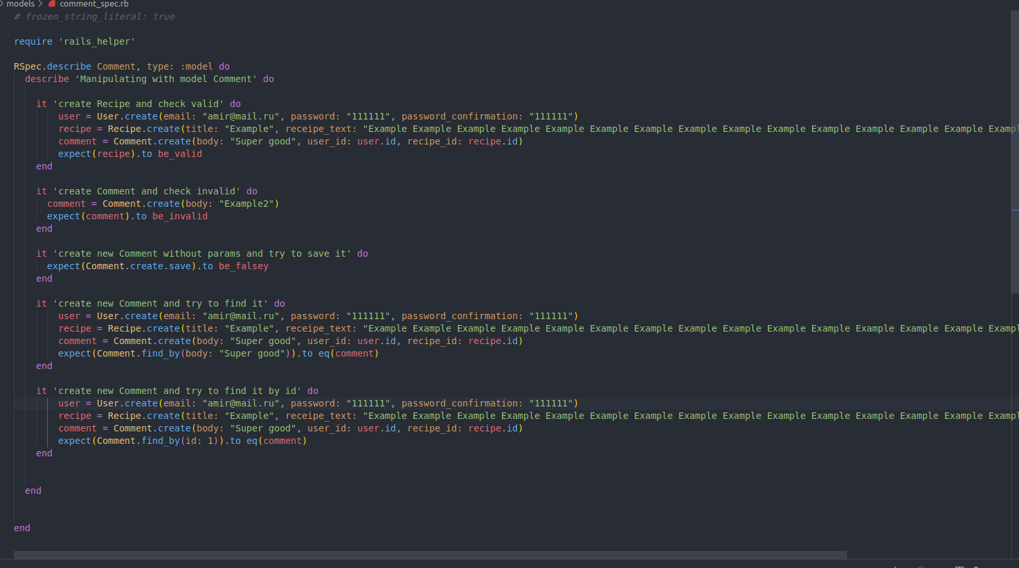**

**Текст программы recipe\_spec.rb**

**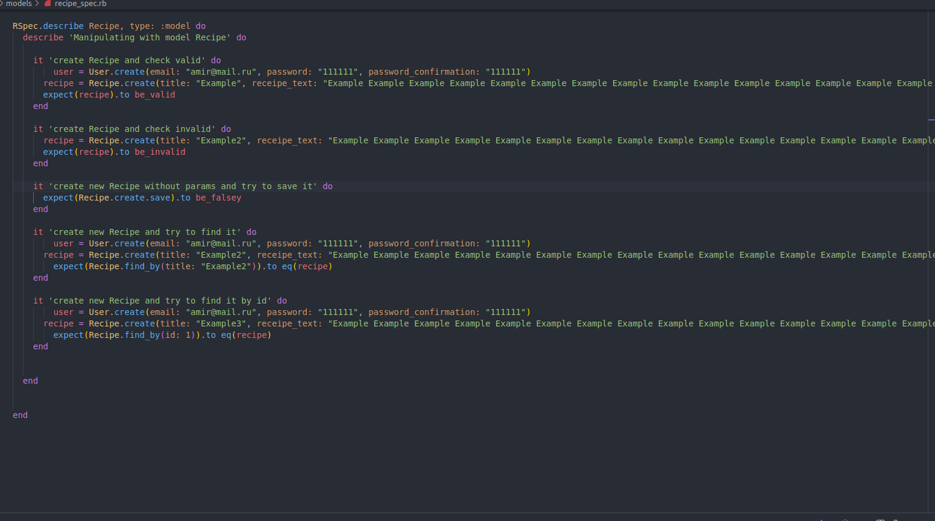**

**Текст программы users\_spec.rb**

**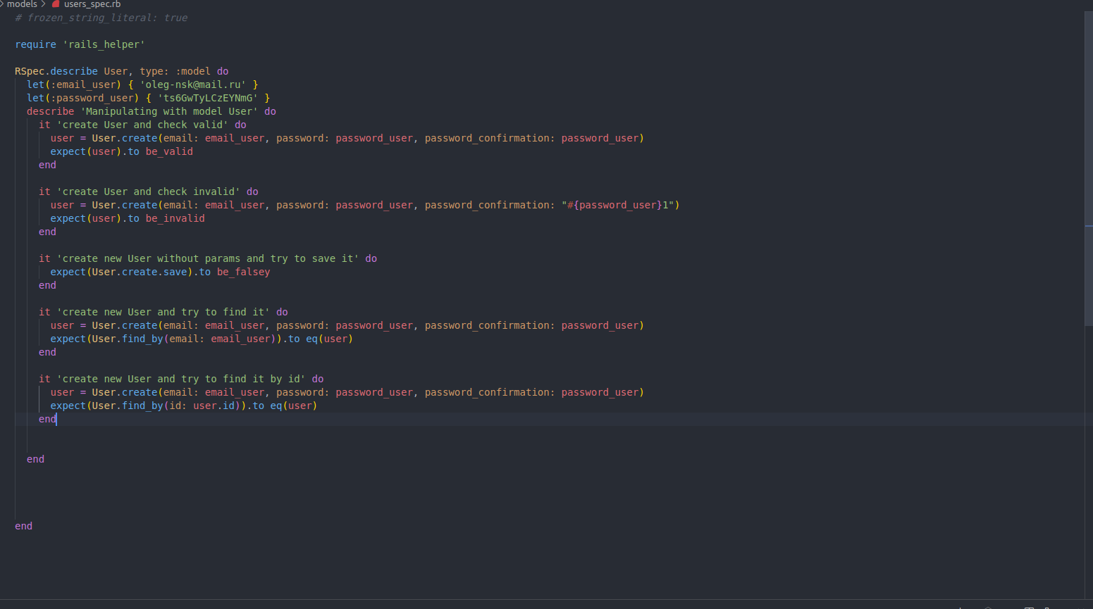**

**Тесты:**

**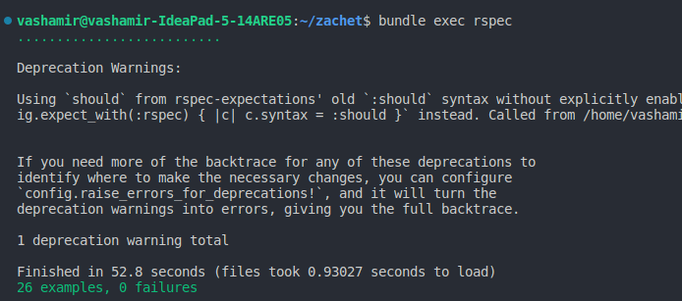**

**Проверка с помощью rubocop:**

**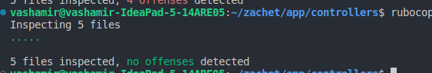**

**Изображения форм интерфейса пользователя**

**